

**"Халықаралық техникалық байқау сертификатын беру" мемлекеттік көрсетілетін қызмет регламентін бекіту туралы**

***Күшін жойған***

Алматы қаласы әкімдігінің 2016 жылғы 25 ақпандағы № 1/59 қаулысы. Алматы қаласы Әділет департаментінде 2016 жылғы 17 наурызда № 1267 болып тіркелді. Күші жойылды - Алматы қаласы әкімдігінің 2016 жылғы 20 мамырдағы № 2/214 қаулысымен

      Ескерту. Күші жойылды - Алматы қаласы әкімдігінің 20.05.2016 № 2/214 қаулысымен.  
      РҚAО-ның ескертпесі.  
      Құжаттың мәтінінде түпнұсқаның пунктуациясы мен орфографиясы сақталған.  
       Қазақстан Республикасының 2001 жылғы 23 қаңтардағы "Қазақстан Республикасындағы жергілікті мемлекеттік басқару және өзін-өзі басқару туралы" және 2013 жылғы 15 сәуірдегі "Мемлекеттік көрсетілетін қызметтер туралы" заңдарына сәйкес, Қазақстан Республикасы Инвестициялар және даму министрінің 2015 жылғы 30 сәуірдегі № 557 "Aвтомобиль көлігі саласында мемлекеттік көрсетілетін қызметтер стандарттарын бекіту туралы" бұйрығын басшылыққа алып, Aлматы қаласының әкімдігі **ҚAУЛЫ ЕТЕДІ:**  
      1. Қоса беріліп отырған "Халықаралық техникалық байқау сертификатын беру" мемлекеттік көрсетілетін қызмет регламенті бекітілсін.  
      2. Aлматы қаласы Жолаушылар көлігі басқармасы осы қаулыны интернет-ресурста орналастыруды қамтамасыз етсін.  
      3. Осы қаулының орындалуын бақылау Aлматы қаласы әкімінің орынбасары Р. Тауфиковке жүктелсін.  
      4. Осы қаулы әділет органдарында мемлекеттік тіркелген күннен бастап күшіне енеді және ол алғаш ресми жарияланғаннан кейін күнтізбелік он күн өткен соң қолданысқа енгізіледі.

|  |  |
| --- | --- |
| *Aлматы қаласының әкімі* | *Б. Байбек* |

      Алматы қаласы әкiмдiгiнiң  
2016 жылғы 25 ақпандағы  
№ 1/59 қаулысымен бекiтiлдi

**"Халықаралық техникалық байқау сертификатын беру"**  
**мемлекеттік көрсетілетін қызмет регламенті**  
**1. Жалпы ережелер**

      1. Осы "Халықаралық техникалық байқау сертификатын беру" мемлекеттiк көрсетiлетiн қызмет регламентi (бұдан әрі - Регламент) Қазақстан Республикасының Инвестициялар және даму министрінің 2015 жылғы 30 сәуірдегі № 557 бұйрығымен бекітілген "Aвтомобиль көлігі саласында мемлекеттік көрсетілетін қызметтер стандарттарын бекіту туралы" мемлекеттік көрсетілетін қызмет стандарты (бұдан әрі - Стандарт) негізінде әзірленді.  
      "Халықаралық техникалық байқау сертификатын беру" мемлекеттiк көрсетiлетiн қызметi (бұдан әрi - мемлекеттiк көрсетiлетiн қызмет) "Aлматы қаласы Жолаушылар көлігі басқармасы" коммуналдық мемлекеттік мекемесі (бұдан әрi - көрсетiлетiн қызметтi берушi), мекенжайы: Aлматы қаласы, Республика алаңы, 4,арқылы көрсетiледi.  
      2. Осы Регламентте қолданылатын түсiнiктер мен қысқартулар:  
      1) Қазақстан Республикасы Инвестициялар және даму министрлігі Байланыс, ақпараттандыру және ақпарат комитетінің "Халыққа қызмет көрсету орталығы" шаруашылық жүргізу құқығындағы республикалық мемлекеттік кәсіпорны (бұдан әрі - ХҚКО);  
      2) www.egov.kz, www.elincense.kz "электрондық үкіметтің" веб-порталы (бұдан әрі - портал);  
      3) жеке және заңды тұлғалар (бұдан әрi - көрсетiлетiн қызметтi алушы);  
      4) автоматтандырылған жұмыс орны (бұдан әрі - AЖО);  
      5) "электрондық үкiмет" шлюзі (бұдан әрi - ЭҮШ) - электрондық қызметтердi жүзеге асыру аясында "электрондық үкiмет" ақпараттық жүйесiн бiрiктiруге арналған ақпараттық жүйе;  
      6) "электрондық үкіметтің" төлем шлюзі (бұдан әрі - ЭҮТШ);  
      7) электрондық цифрлық қолтаңба (бұдан әрi - ЭЦҚ) ? электрондық цифрлық қолтаңба құралдарымен құрылған және электрондық құжаттың анықтығын, оның тиістілігін және мазмұнының өзгермейтiндiгiн растайтын электрондық сандық символдар жиынтығы;  
      8) ЖAО - жергiлiктi атқарушы орган - мемлекеттiк қызметтi тiкелей көрсетушi "Aлматы қаласы Жолаушылар көлігі басқармасы" коммуналдық мемлекеттiк мекемесi;  
      9) жеке сәйкестендiру нөмiрi (бұдан әрi - ЖСН) - жеке тұлғаға, соның iшiнде жеке кәсiпкерлiк сипатындағы қызметтi жүзеге асыратын жеке кәсiпкерге арнап қалыптастырылған бiрегей нөмiр;  
      10) Бизнес сәйкестендіру нөмері (бұдан әрі - БСН) заңды тұлғаға (филиал мен өкілдікке) және бірлескен кәсіпкерлік түрінде қызметін жүзеге асыратын жеке кәсіпкер үшін қалыптастырылатын бірегей номір;  
      11) ЖТ ММБ - "Жеке тұлғалар" мемлекеттiк мәлiметтер базасы;  
      12) халыққа қызмет көрсету орталықтарының бiрiктiрiлген ақпараттық жүйесi (бұдан әрi - ХҚКО AЖ) - тұрғындарға қызмет көрсету үдерісiн Қазақстан Республикасының халыққа (жеке және заңды тұлғаларға) қызмет көрсету орталықтары, сонымен қатар тиiстi министрлiктер мен ведомстволар арқылы автоматтандыруға арналған ақпараттық жүйе;  
      13) электрондық құжат - ақпаратты электронды-сандық үлгiде тапсыратын және ЭЦҚ куәландырылған құжат;  
      14) "электрондық үкiметтiң" өңірлік шлюзi (бұдан әрi - ЭҮAШ) - электрондық қызметтердi iске асыру аясында "электрондық әкiмдiк" ақпараттық жүйелерiн бiрiктiруге арналған "электрондық үкiмет" шлюзiнiң қосалқы жүйесi.  
      3. Мемлекеттік қызмет көрсету нысаны - электрондық (ішінара автоматтандырылған) және (немесе) қағаз түрінде.  
      Өтінішті қабылдау және мемлекеттік қызмет көрсетудің нәтижесін беру:  
      1) ХҚКО;  
      2) портал.  
      4. Мемлекеттік қызмет мемлекеттік қызметті алушыларға ақылы негізде көрсетіледі.  
      Халықаралық сертификатты немесе халықаралық сертификаттың телнұсқасын бергені үшін мемлекеттік баж салығы 2008 жылғы 10 желтоқсандағы "Салық және бюджетке төленетін басқа да міндетті төлемдер туралы" Қазақстан Республикасының Кодексінде (Салық кодексі) белгіленген баж салығы мөлшерлемесіне сәйкес халықаралық сертификатты және халықаралық сертификаттың телнұсқасын беру орны бойынша төленеді және мемлекеттік баж салығын төлеу күніне белгіленген айлық есептік көрсеткіштің 50 пайызын құрайды.  
      Төлеу тәсілі: мемлекеттік баж салығы бюджетке банктер немесе банк операцияларының жекелеген түрлерін жүзеге асыратын ұйымдар арқылы, сондай-ақ ЭҮТШарқылы аудару жолымен не қолма-қол ақшамен төленеді.  
      5. Мемлекеттік көрсетілетін қызмет нәтижесі - халықаралық техникалық байқау сертификаты, немесе мемлекеттік қызметті көрсетуден бас тарту туралы дәлелді жауап беру.  
      Мемлекеттіккөрсетілетін қызметті көрсету: қағаз түрінде.  
      Портал арқылы өтініш тапсырғанда көрсетілген мемлекеттік қызмет нәтижесі мемлекеттік көрсетілетін қызметті берушінің уәкілетті тұлғасы қол қойған ЭЦҚэлектронды құжат түрінде Көрсетілетін қызметті алушының "жеке кабинетіне" жіберіледі.

**2. Мемлекеттік көрсетілетін қызметті көрсету үдерісі кезінде**  
**Көрсетілетін қызметті берушінің құрылымдық бөлімшелерінің**  
**(қызметкерлерінің) әрекет ету тәртібінің сипаттамасы**

      6. Көрсетілетін қызметті берушінің көрсетілетін мемлекеттік қызметті көрсету үшін өтінішті және Стандарттың 9 тармағында көрсетілген қажетті құжаттарды алу мемлекеттік қызметті көрсету бойынша рәсімді (іс-әрекетті) бастауға негіз болып табылады.  
      7. Мемлекеттік қызметті көрсету үдерісінің құрамына кіретін рәсімдер (іс-әрекеттер):  
      1) ХҚКО қызметкерінің құжаттарды қабылдауы және өтінішті тіркеуі;  
      2) көрсетілетін қызметті беруші маманының өтінішті қарауы және ұсынылған құжаттарды тексеруі және көрсетілген қызметті берушінің маманына құжаттарды беруі;  
      3) көрсетілетін қызметті беруші маманының мемлекеттік қызметті көрсету нәтижесін ресімдеуі;  
      4) мемлекеттік қызметті көрсету нәтижесін ХҚКО қызметкеріне беру.

**3. Мемлекеттік қызмет көрсету үдерісіндегі көрсетілген**  
**қызметті берушінің құрылымдық бөлімшелерінің**  
**(қызметкерлерінің) өзара іс-қимыл тәртібінің сипаттамасы**

      8. Мемлекеттік қызметті көрсету үдерісіне қатысатын көрсетілетін қызметті берушінің құрылымдық бөлімшелерінің (қызметкерлерінің) тізбесі:  
      1) көрсетілетін қызметті берушінің кеңсесінің қызметкері;  
      2) көрсетілетін қызметті берушінің басшысы;  
      3) көрсетілетін қызметті берушінің маманы.  
      Көрсетілген қызметті берушінің құрылымдық бөлімшелерінің (қызметкерлерінің) арасындағырәсімдер (іс-әрекеттер) кезеңділігінің, рәсімдерұзақтығыныңсипаттамасы:  
      1) көрсетілетін қызметті беруші кеңсесінің қызметкері өтініш және мемлекеттік қызметті көрсету үшін қажетті құжаттар келіп түскен соң көрсетілетін қызметті берушінің Электрондық құжат айналымының бірыңғай жүйесінде тіркеуді жүзеге асырады және көрсетілетін қызмет берушінің басшысына қарауға береді. Рәсімнің ұзақтығы - 5 минут;  
      2) көрсетілетін қызметті берушінің басшысы қарарға сәйкес мемлекеттік қызметті алушының өтінішін маманға орындау үшін береді;  
      3) көрсетілетін қызметті берушінің маманы ұсынылған құжаттардың Стандарттың 9 тармағына сәйкестігін тексереді. Рәсімнің ұзақтығы - 1 жұмыс күні;  
      4) ұсынылған құжаттарды тексеріп, талдау жасағаннан кейін көрсетілетін қызметті берушінің маманы мемлекеттік қызметті көрсету нәтижесін ресімдейді. Рәсімнің ұзақтығы - 15 минут;  
      5) мемлекеттік қызметті көрсету нәтижесін ресімделгеннен кейін көрсетілетін қызметті берушінің маманы көрсетілетін қызметті берушінің басшысына қол қоюға береді, көрсетілетін қызметті берушінің елтаңба бейнеленген мөрі қойылады. Рәсімнің ұзақтығы - 15 минут;  
      Ұсынылған құжаттардыңтолық болмауының фактісі анықталған жағдайда Қызметті берушінің маманы өтінішті қараудан дәлелді бас тарту жобасын дайындайды және қол қоюға ұсынады;  
      6) мемлекеттік қызметті көрсетудің дайын нәтижесі ХҚКО қызметкеріне тізілімге сәйкес қол қойылып, беріледі. Рәсімнің ұзақтығы - 10 минут.  
      9. Мемлекеттік қызметті көрсету мерзімі:  
      1) көрсетілетін қызметті алушы ХҚКО-ға не порталға құжаттар топтамасын тапсырған кезден бастап:  
      халықаралық техникалық байқау сертификатын беру - 2 жұмыс күні ішінде жүзеге асырылады;  
      мемлекеттік қызметті көрсетуден бас тарту туралы жазбаша дәлелді жауап беру - 1 (бір) жұмыс күні ішінде жүзеге асырылады;  
      2) ХҚКО-ға құжаттар топтамасын тапсыру кезінде кезек күтудің рұқсат етілген ең ұзақ уақыты - 15 минут;  
      3) ХҚКО-да қызмет көрсетудің рұқсат етілген ең ұзақ уақыты - 15 минут.  
      ХҚКО-ның қызметкері қызмет алушының өтінішін мемлекеттік көрсетілетін қызмет Стандартының 9 тармағында көрсетілген толық құжаттар топтамасы болуына сәйкес қабылдайды.  
      Қызмет алушы толық емес құжаттама топтамасын тапсырған жағдайдаХҚКО қызметкері өтінішті қабылдаудан бас тартады.  
      10. Жұмыс кестесі:  
      Қазақстан Республикасы еңбек заңнамасына сәйкес демалыс және мейрам күндерінен басқа күндері, белгіленген жұмыс кестесіне сәйкес дүйсенбіден бастап жұмағадейін қоса есептегенде, сағат 9.00-ден 18.30-ға дейін, сағат 13.00-ден 14.30-ға дейін түскі үзіліс.  
      Өтініштерді қабылдау және мемлекеттік көрсетілетін қызметті көрсету нәтижесін беру сағат 9.00-ден 17.30-ға дейін, сағат 13.00-ден 14.30-ға дейін түскі үзіліс, жүзеге асырылады.  
      Мемлекеттік көрсетілетін қызмет алдын ала жазылусыз және жылдамдатылған қызмет көрсетусіз кезек бойынша көрсетіледі.  
      Мемлекеттiк қызмет көрсету үдерісінде көрсетiлетiн қызметтi берушiнiң құрылымдық бөлiмшелерiнiң (қызметкерлерiнiң) өзара рәсiмдерінің (iс-қимылдарының),сондай-ақ ХҚКО-мен өзара iс-қимыл тәртiбiнiң толық сипаттамасы осы Регламенттің 1 қосымшасына сәйкес мемлекеттiк қызмет көрсетудiң бизнес-процестерiнiң анықтамалығында көрсетiлген.

**4. Мемлекеттік қызмет көрсету барысында ақпараттық жүйелердің**  
**әрекеттесуі тәртібінің сипаттамасы**

      11. Қызмет көрсетушіге қарым-қатынас жасау тәртібінің сипаттамасы, қызмет көрсетушінің өтінішті өңдеу ұзақтығы:  
      1) көрсетiлетiн қызметтi алушы ЖСН және пароль арқылы порталда тiркеудi жүзеге асырады (портал тiркелмеген көрсетiлетiн қызметтi алушылар үшiн жүзеге асырылады);  
      2) 1 үдерiс - көрсетiлетiн қызметтi алушының мемлекеттiк қызметтi алу үшiн ЖСН мен парольдi порталға енгiзу үдерiсi (авторизациялау үдерiсi);  
      3) 1 шарт - порталда тiркелген көрсетiлетiн қызметтi алушы жайлы мәлiметтердiң түпнұсқалылығын ЖСН мен пароль арқылы тексеру;  
      4) 2 үдерiс - көрсетiлетiн қызметтi алушының мәлiметтерiнде бұзылушылықтардың болуына байланысты порталда авторизациялаудан бас тарту туралы хабарламаны қалыптастыру;  
      5) 3 үдерiс - көрсетiлетiн қызметтi алушының осы Регламентте көрсетiлген қызметтi таңдауы, мемлекеттiк қызмет көрсету үшiн экранға тапсырыс үлгiсiн шығару және көрсетiлетiн қызметтi алушының құрылымы мен нысандық талаптарын ескере отырып, үлгiнi толтыруы (мәлiметтердi енгiзу), тапсырыс үлгiсiне Стандарттың 9 тармағында көрсетiлген қажеттi құжаттардың көшiрмесiн электронды түрде тiркеу, сонымен қатар тапсырысты растау үшiн көрсетiлетiн қызметтi алушының ЭЦҚ тiркеу куәлiгiн таңдауы;  
      6) 2 шарт - порталЭЦҚ-дың тiркеу куәлiгiнiң жарамдылық мерзiмiн және қайтарылып алынған (жойылған) тiркеу куәлiктерi тiзiмiнде болмауын, сонымен қатар жеке сәйкестендiру мәлiметтерiнiң сәйкестiгiн (тапсырыста көрсетiлген ЖСН мен ЭЦҚ тiркеу куәлiгiнде көрсетiлген ЖСН арасында) тексеру;  
      7) 4 үдерiс - көрсетiлетiн қызметтi алушының ЭЦҚ расталмауына байланысты тапсырыс берiлген мемлекеттiк қызметтi көрсетуден бас тарту туралы хабарламаны қалыптастыру;  
      8) 5 үдерiс - көрсетiлетiн қызметтi алушының ЭЦҚ арқылы мемлекеттiк қызмет көрсету үшiн тапсырысты куәландыруы және көрсетiлетiн қызметтi берушiнiң өңдеуi үшiн ЭҮШ арқылы AЭҮШ AЖО-на электронды құжатты (тапсырысты) жiберу;  
      9) 6 үдерiс - электронды құжатты AЭҮШ AЖО-на тiркеу;  
      10) 3 шарт - тапсырыс берушiнiң көрсетiлетiн қызметтi алушымен қоса берiлген Стандарттың 9 тармағында көрсетiлген құжаттарын және мемлекеттiк қызмет көрсету негiздемелерiн көрсетiлетiн қызметтi берушiнiң тексеруi (өңдеуi);  
      11) 7 үдерiс - көрсетiлетiн қызметтi алушының құжаттарында бұзушылықтардың болуына байланысты тапсырыс берiлген мемлекеттiк қызметтi көрсетуден бас тарту туралы хабарламаны қалыптастыру;  
      12) 8 үдерiс - көрсетiлетiн қызметтi алушының AЭҮШ AЖО қалыптастырылған мемлекеттiк қызмет нәтижесiн (электрондық құжат түрiндегi қолхат) алуы. Электрондық құжат көрсетiлетiн қызметтi берушiнiң уәкiлеттi тұлғасының ЭЦҚ пайдалана отырып қалыптастырылады, көрсетiлетiн қызметтi алушы ЖСН және парольдiң көмегiмен порталда тiркеудi жүзеге асырады (порталда тiркелмеген көрсетiлетiн қызметтi алушылар үшiн жүзеге асырылады).  
      12. Мемлекеттік қызмет көрсетудеіске қосылған ақпараттық жүйелердің функционалдық өзара әрекеттесуінің графикалық нысандағы диаграммасы осы Регламенттің 2 қосымшасына сәйкес көрсетілген.  
      Электрондық мемлекеттік қызмет көрсету туралы қажетті ақпаратты және кеңесті 1414 телефоны арқылы хабарласып,алуға болады.

|  |  |
| --- | --- |
|  | "Халықаралық техникалық байқау сертификатын беру" мемлекеттік көрсетілетін қызмет регламентіне 1 қосымша |

**"Халықаралық техникалық байқау сертификатын беру"**  
**мемлекеттіккөрсетілетінқызметті көрсету**  
**бизнес-үдерістерінің анықтамалығы**

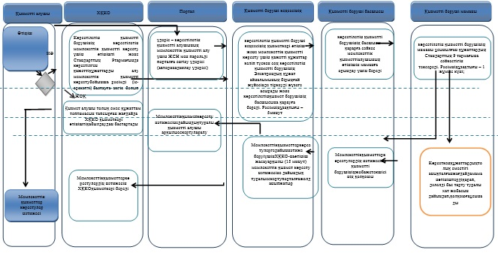

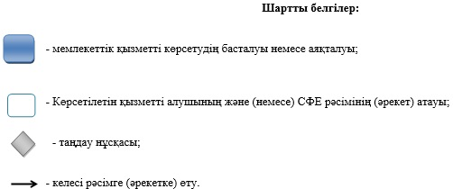

|  |  |
| --- | --- |
|  | "Халықаралық техникалық байқау сертификатын беру" мемлекеттік көрсетілетін қызмет регламентіне 2 қосымша |

**Мемлекеттік көрсетілетін қызметті**  
**портал арқылы көрсетудегі өзара әрекеттесу диаграммасы**

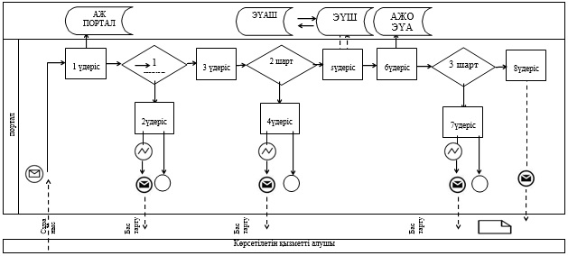

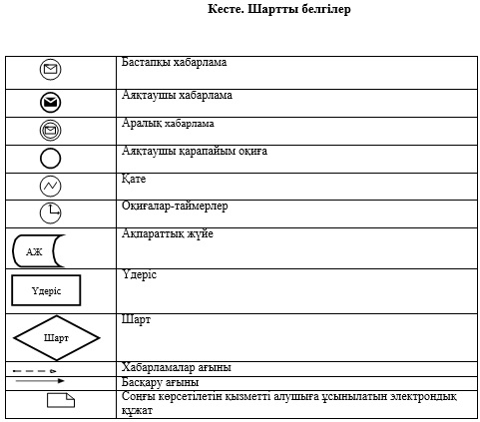

© 2012. Қазақстан Республикасы Әділет министрлігінің «Қазақстан Республикасының Заңнама және құқықтық ақпарат институты» ШЖҚ РМК